Существует три типа фракталов:
- Геометрические
- Алгебраические
- Стохастические
Геометрические фракталы – самые наглядные. Их структура проста и понятна.
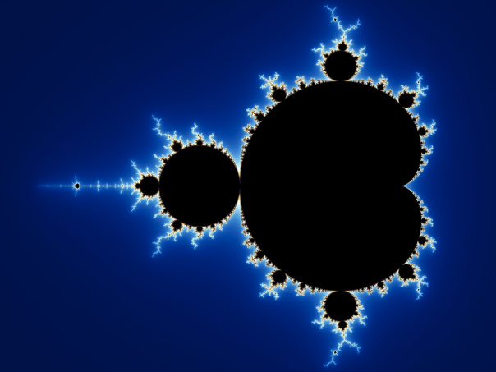
Стохастические – фракталы, при построении которых случайным образом изменяются какие-либо параметры. Эти фракталы чаще всего встречаются в живой природе.
Если с этими двумя типами все понятно, то что же насчет алгебраических фракталов? Самым простым примером является множество Мандельброта(см.рисунок). Я попробую пояснить, каким образом происходит построение этого множества.
Возьмем любое число. Для его обозначения на прямой нам нужно, как легко догадаться, одно значение. А если мы хотим обозначить его на координатной плоскости? Для этого нам уже необходимы две координаты – два числа.
Существуют комплексные числа, состоящие из двух частей – действительной и мнимой. Где действительной частью является число, а мнимая состоит из некоторого числа умноженного на $\sqrt{-1}$. Для более удобной записи принято обозначать $\sqrt{-1}$ за i. То есть, числа 3+2i, 7-4i, 29-3i – являются комплексными. Действительными и мнимыми частями таких чисел могут являться как положительные, так и отрицательные, дробные, либо целые числа. Также комплексные числа можно складывать и умножать между собой. Каждое комплексное число можно представить в виде некой точки на плоскости. Комплексная плоскость содержит бесконечное количество этих точек (чисел).
Вернемся к множеству Мандельброта. Для описания процесса построения нам необходимо начать с алгебраического выражения z^2+c , где z – комплексная переменная, которая может изменять свое значение, а c – некое постоянное комплексное число.
Итак, в комплексной плоскости берем любое число и делим его на алгебраическое выражение z^2+c, если оно делится, тогда выбранное число нас устраивает, и мы отмечаем его на плоскости, если же нет, то тогда оставляем его. Таким образом, перебирая все возможные числа, мы получим необходимое нам множество Мандельброта.
Если рассматривать множество издалека, то можно представить его как цифру «восемь», лежащую на боку, с многочисленными наростами. Внутренняя часть этой восьмерки черная, а с внешней стороны она окружена белой короной, которая постепенно приобретает синий оттенок, и на большем удалении от множества становится все более темным, переходящим в черный, цветом.
При более сильном увеличении каждого из наростов можно заметить, что они имеют структуру, напоминающую структуру большой фигуры (то есть они подобны). Затем, увеличив эту фигурку еще больше, мы видим нечто иное: ряды и спирали, состоящие из большого количества завитушек и усиков. Пойдем еще дальше и увеличим эту завитушку. Мы можем увидеть, что она состоит из парных усиков, соединенных друг с другом неким узором – мостиком. При более конкретном увеличении этого мостика видно, что из его центральной части растут две завитушки. А в этой центральной части расположен четырехрядный мостик с четырьмя завитушками. В центре этих усиков мы можем увидеть ничтожно маленькую копию множества Мандельброта.

